**ANEXO DE CONTRATO DE TRABAJO**

**BONO CUANTITATIVO Y CUALITATIVO**

En **Macul**, a 01-05-2025, entre **CONSULTORA Y ADMINISTRADORA DE RECURSOS HUMANOS S.A**., **RUT 76.909.880-1** representado por Ramón Andrés Montoya García, cédula de identidad número 13684281-1, ambos con domicilio en Crescente Errázuriz 1875, comuna de Ñuñoa, Santiago, en adelante el Empleador y Sr. (a)  **NICOLAS EDUARDO PALACIOS GONZALEZ** cédula de identidad N° 20910251-K**,** en adelante la Trabajador(a), se ha convenido el siguiente anexo al contrato de trabajo vigente entre las partes, según las estipulaciones que se pasa a exponer:

**PRIMERO:** Se modifica la remuneración del trabajador(a) que, a contar de esta fecha, estará constituida además del sueldo base mensual establecido y anulará y dejará sin efecto cualquier otro bono señalado en el contrato de trabajo, por el siguiente concepto, a saber:

a) **Bono Cuantitativo:** La empresa pagará al trabajador(a) una asignación denominada **“Bono Cuantitativo por cumplimiento de meta”**, consistente en un incentivo variable proporcional según la escala de meta de ventas que se detallarán a continuación, y que tienen estricta relación con la venta de determinados productos o secciones de productos del cliente en la sala donde está asignado, siendo monitoreado por el supervisor directo, procediéndose a modificar la meta en forma mensual a través del respectivo anexo de metas de venta detallando la nueva meta de venta requerido de los productos o secciones de productos que deberá cumplir el trabajador, para devengársele el pago del bono. El bono cuantitativo se determinará según los siguientes parámetros:

1) Se define una meta mensual de ventas para el trabajador para el mes calendario, de los productos o secciones de productos que se le encomiende a vender, la cual se revisará y actualizará cada mes, considerando por parte del cliente las estimaciones de factores del mercado.

2) Se pagará un incentivo exclusivamente de acuerdo con el cumplimiento de los % (porcentajes) mensuales de venta de los productos o secciones de productos ponderados, respecto a las ventas efectivamente realizadas por el trabajador durante el mes respectivo.

El total de porcentaje de la meta será calculado, de acuerdo con la tabla anexa.

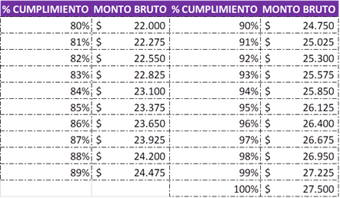

3) En todo caso, provisionalmente la empresa procede a cancelar el Bono Cuantitativo de forma desfasada y proporcional a los días trabajados, según detalle contenido en este anexo de contrato.

4) Los montos del bono cuantitativo pagado será calculados de acuerdo con los factores enunciados precedentemente, pagándose el mismo con carácter de bruto, por lo cual se deberá descontar las imposiciones de seguridad social, los impuestos respectivos y los demás descuentos legales que procedan.

Los detalles de la meta para el cálculo del bono cuantitativo en el mes de **mayo**, será el siguiente:

|  |  |  |  |  |  |
| --- | --- | --- | --- | --- | --- |
| local | Cadena | comuna | mercaderista | Rut mercaderista | Meta mayo |

1. Los montos del bono cualitativo pagado serán calculados de acuerdo con los factores enunciados precedentemente, pagándose el mismo con carácter de bruto, por lo cual se deberá descontar las imposiciones de seguridad social, los impuestos respectivos y los demás descuentos legales que procedan

**TERCERO**: El presente anexo se firma en dos ejemplares, declarando el trabajador haber recibido un ejemplar de él, cuyas cláusulas se entienden incorporadas desde esta misma fecha al contrato individual de trabajo, manteniéndose plenamente vigentes las no modificadas por el presente instrumento.